ezTalk 서버를 설치한 이후에 PC 메신저로 붙어서 테스트를 해봐야한다.
해당 문서의 동일한 폴더에 첨부된 ezTalkSetup_1.0.26.6.exe 설치파일을 실행한다..
설치한 ezCloudTalk의 아이콘을 우클릭하여 속성에서 파일 위치 열기를 클릭한다.
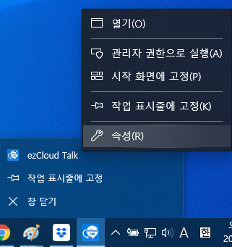
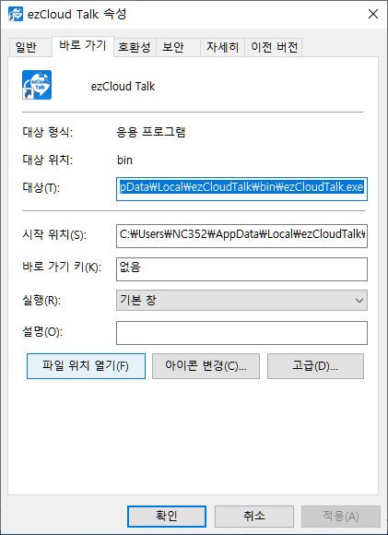

상위 폴더로 이동하여 ezCloudTalk.ini 파일을 편집한다.
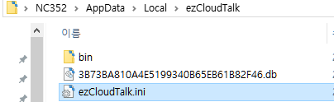

url 부분을 webapi의 주소로 수정해주면 되는데 포맷은 아래와 같다.
프로토콜://톡서버:31032/updateprofile.txt

URL을 그대로 넣으면 안 되고 암호화를 한 후에 적용한다.
ezTalkEncTool 이라는 프로젝트에서 암/복호화를 제공하므로 clone을 받는다.

git clone jmocha@10.0.102.8:git/ezTalkEncTool.git
cd ezTalkEncTool
mvn clean package
./run.sh -e [URL]

암호화된 결과를 url에 넣고 ini 파일을 저장한다.

이후 ezCloudTalk을 재실행하여 로그인 화면이 잘 뜨고 계정 로그인이 성공적으로 되는지 확인한다.

